(Omslag blad)

Portfolio Techniek Voeren Periode 4

Veehouderij niveau 4 – Leerjaar 1

[](http://www.google.nl/url?sa=i&rct=j&q=&esrc=s&source=images&cd=&cad=rja&uact=8&ved=0ahUKEwjHzZGXrtzNAhUBtBoKHfHZBiEQjRwIBw&url=http://www.pastaweb.de/zutaten/gemuese/mais/&bvm=bv.126130881,d.d2s&psig=AFQjCNF9gbBghyrFlqLFaxJRmSKiL06i8g&ust=1467809352560862)

Naam: Kobus Kogelbiefstuk

Klas: V2.2

Techniek Voeren

(Titelpagina)

Voertechniek

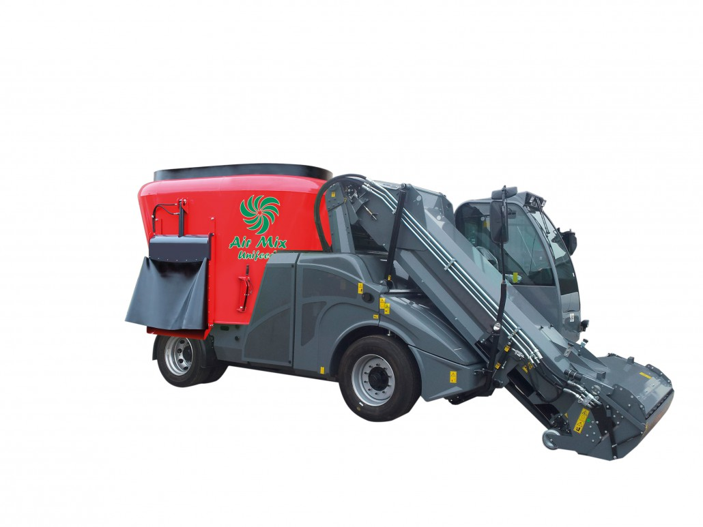

Naam: Kobus Kogelbiefstuk

Klas: V2.2

Techniek Voeren

(Voorbeeld inhoudsopgave)

Inhoud

Uitgangspunten voor het verslag 4

Inleiding 5

1. Bedrijfsspiegel 6

2. Voedermiddelen die gevoerd worden op het bedrijf 7

3. Voeropslag op het bedrijf 8

3. Voertransport op het bedrijf 9

4. Voerdosering op het bedrijf 10

5. Beschrijving van het drinkwatersysteem op het bedrijf 11

# Uitgangspunten voor het verslag

**Richtlijnen verslag schrijven**

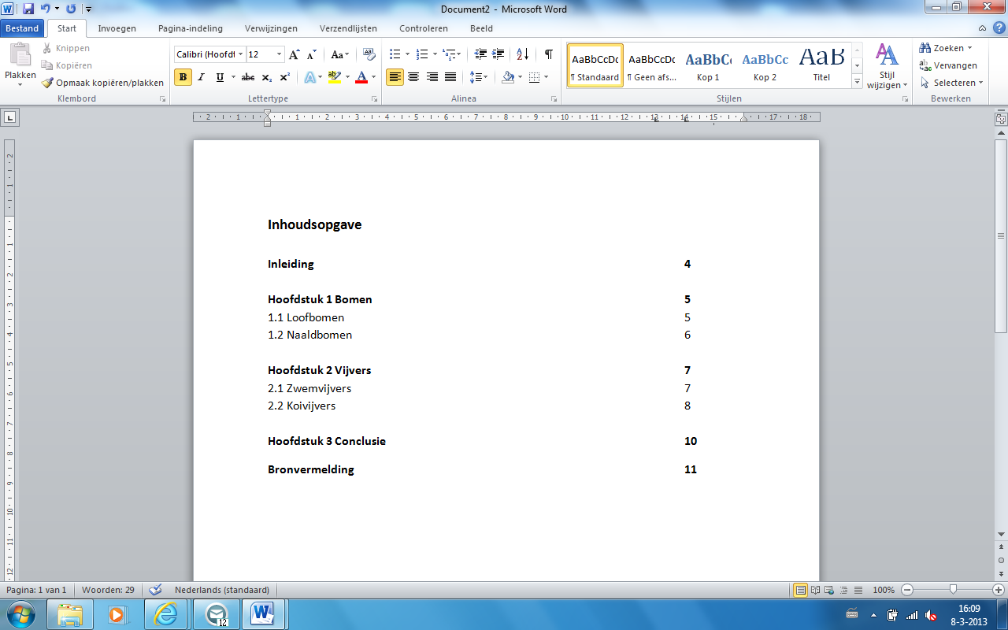**Titelblad**- naam   
- klas   
- naam docent  
- vak  
- datum inleveren   
- evt. een plaatje   
  
**Voorwoord**- doel van het verslag  
- leerrendement   
- hoe heb je het maken van het verslag ervaren?  
- hoe heb je het aangepakt?  
- als je evt. mensen wilt bedanken; bedank ze voor de hulp  
  
**Inhoudsopgave**- alles wat daarna nog in het verslag komt  
- paginanummers rechts, netjes onder elkaar  
- duidelijke hoofdstukken en paragrafen   
  
**Inleiding**- inhoud   
- welke onderwerpen komen aan bod?  
- hoe is het verslag opgebouwd?

**Hoofdstukken en paragrafen**- Hoofdstukken en paragrafen genummerd.   
Vb.   
Hoofdstuk 1 Bomen  
1.1 Loofbomen  
1.2 Naaldbomen   
  
**Conclusie**

**Samenvatting**

**Bronvermelding**

**Overig**- Ieder hoofdstuk op een nieuwe pagina - Paginanummering  
- Alleen functionele plaatjes - Tekst: lettergrootte 12  
- Kopjes: lettergrootte 14, evt. ook nog VET maken

# Inleiding

Dit werkstuk heb ik gemaakt ……………………….

Foto’s + korte beschrijving

# 1. Bedrijfsspiegel

Maak een korte bedrijfsspiegel van het bedrijf waarvoor je het werkstuk uitwerkt.

Bedrijf NAW gegevens:

Naam adres plaats:

Samenstelling bedrijf:

Diercategorieën, aantallen etc.

*Zelf verder aanvullen uitwerken*

Suggesties: foto’s, beschrijving etc.

|  |
| --- |
|  |

|  |
| --- |
|  |

|  |
| --- |
|  |

# 2. Voedermiddelen die gevoerd worden op het bedrijf

Maak een overzicht welke voeders er zoal gevoerd worden aan de productiedieren op het bedrijf.

Het schema is deels al ingevuld (blauwe tekst met voorbeelden).

|  |  |
| --- | --- |
| Diercategorie: | Voersoorten |
| Melkkoeien | Voordroogkuil  Snijmais  Stro  Bierbostel  Pulp  Aardappelen  Etc. (+ eventueel korte toelichting) |
| Droogstaande koeien | Voordroogkuil  Snijmais  Stro |
| Jongvee | Voordroogkuil  Snijmais  Stro  Graszaadhooi  Etc. |
| Kalveren | Biest  Volle melk  Melkpoeder  Hooi  Lucerne  Etc. |
|  |  |
|  |  |

|  |  |  |
| --- | --- | --- |
| Diercategorie: | Voersoorten | Droogvoer of Brijvoedering |
| Guste en pasgedekte zeugen | Zeugenbrok flushing | Droogvoer |
| Drachtige zeugen | Zeugenvoer dracht 1  Zeugenvoer dracht 2  Etc. | Brijvoerdering |
| Zogende zeugen | Lactozeugenvoer |  |
| Biggen in de kraamstal | Melkkorrel  Melkpap  Biggenopfokkorrel  CCM |  |
| Gespeende biggen | Speenkorrel/meel  Babybiggenkorrel |  |
| Vleesvarkens 25 – 45 kg | Startvoer |  |
| Vleesvarkens 45 – 75 kg | Vleesvarkensvoer groei  Bijproducten | Bijproducten  Brijvoedering |
| Vleesvarkens 75 – 120 kg | Vleesvarkensvoer finish |  |

Indien van toepassing

Beschrijving en toelichting op de voeders die gevoerd worden op het bedrijf:

Suggesties: foto’s, beschrijving methodes, instructiebladen etc.

|  |
| --- |
|  |

|  |
| --- |
|  |

|  |
| --- |
|  |

# 3. Voeropslag op het bedrijf

Maak een overzicht van de wijze waarop het voer wordt opgeslagen op het bedrijf.

|  |  |
| --- | --- |
| Voordroogkuil | Sleufsilo 1  Broodkuil |
| Snijmais | Sleufsilo 1  Broodkuil |
| Natte pulp | Los gestort in sleufsilo of betonplaat  Sleufsilo met afdekking plastic ….. |
| Krachtvoeders melkgevende koeien | Polyester silo |
| Krachtvoer droogstaande koeien | Polyester silo |
| Krachtvoer jongvee | Big bag  Polyester silo |
| Krachtvoer kalveren | Zakgoed  Big bag |
| Melkpoeder kalveren | Zakgoed |
| Hooi en stro | Werktuigenloods of hooiopslag |
| Etc….. |  |

|  |  |
| --- | --- |
| Zeugenvoer gust | Polyester silo  Bunkers vloeibare bijproducten |
| Zeugenvoer dracht | Polyester silo  Bunkers vloeibare bijproducten |
| lactozeugenvoer | Polyester silo  Bunkers vloeibare bijproducten |
| Melkkorrel voor de biggen | Zakgoed |
| Speenkorrel | Polyester silo |
| Etc. |  |
|  |  |

Beschrijving en toelichting van de voeropslag op het bedrijf:

Suggesties: foto’s, beschrijving methodes, instructiebladen etc.

|  |
| --- |
|  |

|  |
| --- |
|  |

|  |
| --- |
|  |

# 3. Voertransport op het bedrijf

Maak in het onderstaand schema een overzicht van de wijze waarop de voeders getransporteerd worden op het bedrijf.

|  |  |
| --- | --- |
| Tractor |  |
| Voermengwagen | Voor alle kuilvoeders  Snijmais, voordroog |
| Loader |  |
| kuilvoersnijder |  |
| Silo naar krachtvoerautomaat | Voerleiding met spiraal |
| Voerwagen en schep | Krachtvoerders jongvee |
|  |  |
|  |  |
|  |  |
|  |  |

|  |  |
| --- | --- |
| Silo naar voerinstallatie | Voerlijn met spiraal, ketting, vijzel |
| Droogvoerinstallatie | Voertransportsysteem met voerketting in de stallen |
| Brijvoerinstallatie |  |
| Voerkar | Zakgoed biggen |
|  |  |
| Etc. |  |
|  |  |
|  |  |
|  |  |
|  |  |

Beschrijving en toelichting van het voertransport op het bedrijf:

Suggesties: foto’s, beschrijving methodes, instructiebladen etc.

|  |
| --- |
|  |

|  |
| --- |
|  |

|  |
| --- |
|  |

# 4. Voerdosering op het bedrijf

|  |  |
| --- | --- |
| Krachtvoerbox melkvee | Koeien met transponder, dosering krachvoerbox met doseerapparatuur en voercomputer |
| Drinkautomaat kalveren | Kalveren met transponder, dosering melkautomaat en computer |
| Loader |  |
|  |  |
|  |  |

|  |  |
| --- | --- |
| Droogvoercomputer + dosators | Zeugen  Vleesvarkens |
| Brijvoerinstallatie | Zeugen  Vleesvarkens |
| Biggen |  |
|  |  |
|  |  |

Indien van toepassing

Beschrijving en toelichting voerdosering op het bedrijf:

Suggesties: foto’s, beschrijving methodes, instructiebladen etc.

|  |
| --- |
|  |

|  |
| --- |
|  |

|  |
| --- |
|  |

# 5. Beschrijving van het drinkwatersysteem op het bedrijf

|  |
| --- |
|  |

|  |
| --- |
|  |

|  |
| --- |
|  |

Suggesties: foto’s, beschrijving methodes, instructiebladen etc.